Leasing

# Ablauf

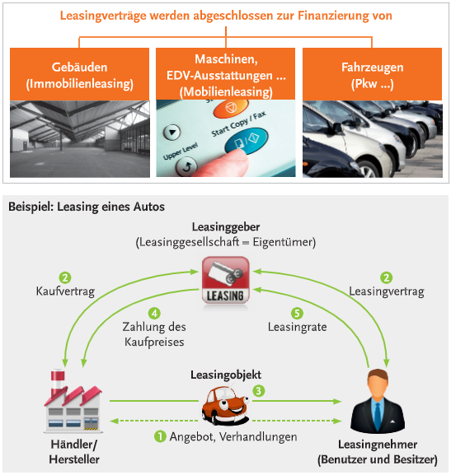

# Berechnung

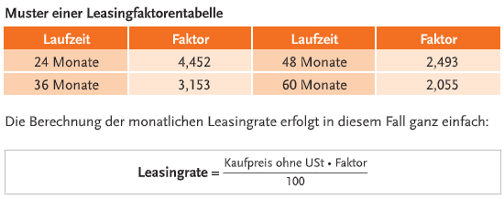

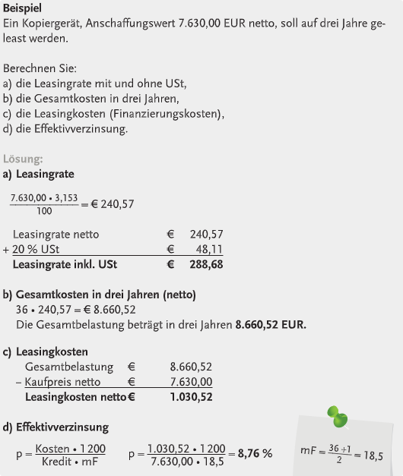

Kommt vermutlich zur SA ^^^ “Fett anstreichen falls ihr wisst was ich mein.”

## Kostenvergleich

